Dispensa n° 9

Lezione del 31 marzo 2009
Politiche per la Disabilità, dispensa didattica di Maria Teresa Manfrè

L'unità di analisi è costituita dal tema della disabilità, le fonti utilizzate sono gli atti amministrativi e le normative statali e regionali. L’approccio istituzionale applicato alla disabilità consente di descrivere la continuità dei processi, di chiarire i modelli istituzionali e di intervento.

Argomenti trattati
La ricostruzione storica di alcune normative utili a sottolineare
- l'evoluzione delle politiche sociali a favore delle persone disabili
- le azioni rivolte a superare la dicotomia tra momento sanitario e momento sociale

La quantificazione e la classificazione della Disabilità anche in riferimento alle attività di progettazione

L’attuale assetto istituzionale ed organizzativo riferito alla disabilità

Le riforme in Lombardia: Riabilitazione, Lungoassistenza
Le competenze delle Asl e dei Comuni: la rete dei servizi e prestazioni

L'integrazione socio sanitaria: istituzionale e organizzativa

I temi futuri

La legislazione in materia di disabilità è ampia e comprende argomenti molto diversi tra loro. I criteri di selezione adottati consentono di
a)delimitare il tema alle politiche sociali e socio sanitarie;
b)adottare l'ordine cronologico per considerare l'evoluzione dell'azione istituzionale;
c)descrivere le linee di tendenza.

Le tappe delle politiche per i disabili
D.P.R. 616/1977  le regioni assumono una serie di funzioni in tema di assistenza compresi gli invalidi e gli anziani | Linee di tendenza  - Visione unitaria degli interventi, superamento del criterio dell’assistenza per categorie  - Limitazione dei ricoveri a casi strettamente necessari  - Sviluppodell’assistenza domiciliare e dei servizi aperti  - Qualificazione degli interventi da affidarsi a personale specializzato
Avvio della riorganizzazione dei servizi socio assistenziali in Lombardia | Linee programmatiche per il Piano socio assistenziale (anni '80) segnalavano :  - ·residualità intervento assistenziale : dispersione in micro interventi, prestazioni episodiche, assistenzialismosquilibrio fra i diversi interventi: interventi riparatori e d’emergenza a scapito di quelli di sostegno e di prevenzione  - squilibrio territoriale: disomogenea distribuzione dei punti di erogazione delle prestazioni
DPCM 8/8/1985 | alcune prestazioni sociali se finalizzate alla cura possono gravare sul fondo sanitario(nasce l'integrazione socio sanitaria)
L.R. n. 1/1986 | Individuazione di un modello per le procedure programmatorie  Definizione di una tipologia di interventi socio sanitari da attivare su specifiche aree di bisogno (assistenza e reiserimento familiare e sociale degli handicappati)IPiano regionale socio assistenziale per il triennio 1988/1990 definisce il Progetto Obiettivo Handicap con valore vincolante per i settori regionali coinvolti  Progetto Obiettivo Handicap  Individua nella convergenza di molteplici interventi (sociali, sanitari, educativi, formativi, occupazionali, del tempo libero ecc) la strategia per aggredire il bisogno nella sua complessità, nel rispetto dell’unitarietà della persona
L. n. 266/1991 volontariato  Legge n. 381/1991  cooperative sociali  Legge quadro104 del 1992  in materia di handicap | Linee di tendenza  Stato: programmazione e indirizzo piuttosto che intervento diretto  Pluralizzazione attori delle politiche sociali:  - cittadini appartenenti a movimenti solidaristici organizzati - rafforzamento volontariato  - nuove imprese produzione dei servizi (sia di mercato che miste)  - famiglia soggetto di servizi primari e riconoscimento di tale ruolo
L.R. n. 31/1997  L.R. N. 23/1999  Politiche regionali per la famiglia | Linee di tendenza  - libera scelta del cittadino  - separazione fra soggetti acquirenti e gli erogatori di prestazioni  - parità pubblico, privato profit e non profit  I servizi devono incoraggiare l’autonomia e il saper contare su di sè - mutuo aiuto degli utenti  Riconoscimento e valorizzazione del tempo assistenziale di cura alla fragilità che la comunità in tutte le sue articolazioni rende
Legge 328/2000  LEA 29.11.2001  DPCM 14.02.2001  LR n°3/2008 | Linee di tendenza  Riordino delle prestazioni economiche -forme di sostegno economico  Area Integrazione socio sanitaria e Prestazioni  Definizione di contenuti, percorsi e metodologie condivise, circa le prestazioni di carattere socio-sanitario  Separazione del socio sanitario dal sociale

La Legge 5 febbraio1992 n°104
Legge-quadro per l'assistenza, l'integrazione sociale e i diritti delle persone handicappate,

prende in considerazione l'intero percorso di integrazione della persona con disabilità,
( dalla nascita alla vecchiaia).
Alcuni temi trattati | Invalidità civile  Politiche per l'integrazione scolastica  Politiche per il lavoro  Politiche per gli interventi sociali e socio-san
Attuazione della legge  anche attraverso la produzione di nuove norme  ad esempio | L.162 del 1998 Promuove progetti di intervento personalizzati a favore dei disabili gravi con attenzione al tema del Dopo di noi  L. 68 del 1999 Collocamento obbligatorio norma l’inserimento lavorativo degli disabili invalidi civili  L.53 del 2000 art.20 Convivenza o Continuità ed esclusività dell'assistenza
Alcune considerazioni:
La materia delle persone con handicap è inizialmente affrontata in maniera complessiva e orientata a promuovere politiche rivolte ai disabili
I principali elementi positivi del modello di regolazione sono:
- la produzione di normative spesso innovative, sostenute da un flusso sufficiente di finanziamenti (Fondo Sanitario) che hanno permesso di sviluppare una rete di servizi significativa;
- l'integrazione socio sanitaria considerata il nodo centrale della relazione tra, interventi sociali e sanitari
- l’offerta di servizi in presenza di standard di carattere organizzativo/strutturale, orientata a assicurare buoni livelli di erogazione delle prestazioni.

Oggi acquistano particolare rilievo

- le forme di co-progettazione delle politiche
- la cronicità : es. la responsività minimale (DGR n° 6220/2007)
- gli standard qualitativi e tariffe a parità di prestazioni
- la qualità degli interventi e le modalità di valutazione
- la personalizzazione degli interventi per garantire appropriatezza
- la partecipazione al costo degli utenti

Temi "semilavorati
- Dopo di noi
- Presa in carico e accompagnamento della persona e/o familiare
- Care management
- Presa in carico e accompagnamento della famiglia e della persona disabile

Programmare politiche sociali significa disporre di informazioni di sintesi sulle principali caratteristiche dei soggetti disabili
- Quante sono le persone disabili in Italia
- Come raggruppare e definire la disabilità e l' handicap

In base alle stime ottenute dall’indagine “Condizioni di salute e il ricorso ai servizi sanitari del 2004-2005”, emerge che in Italia le persone con disabilità sono 2 milioni 600mila, pari al 4,8% circa della popolazione di 6 anni e più che vive in famiglia.Considerando anche le 190.134 persone residenti nei presidi socio-sanitari si giunge ad una stima complessiva di poco meno di 2 milioni 800mila persone con disabilità (fonte www.handicapincifre.it)
la difficoltà a rilevare la popolazione disabile deriva:
- La definizione di disabilità non è universale.
- La precisione della rilevazione dipende dal tipo di disabilità.
- Stimare il numero dei bambini disabili richiede fonti informative non disponibili attualmente
- Contare i disabili significa considerare sia i disabili in famiglia che i disabili in residenze
- L'attuale sistema di certificazione della disabilità.
- I dati sulla disabilità rientrano tra i cosiddetti "dati sensibili" ai quali le persone possono rifiutarsi di rispondere
la soluzione migliore per individuare la popolazione disabile è l’unione di varie fonti informative

Come definire la disabilità e l' handicap
L’Istat adotta la definizione di disabilità proposta dall’Organizzazione Mondiale della Sanità nella Classificazione Internazionale delle Menomazioni, Disabilità e Handicap (1980).
L’importanza di quella definizione risiede nell’ammissione che l’handicap è un fenomeno sociale e culturale ed è strettamente causato da fattori ambientali e sociali.
Questo modello, sviluppato dall’OMS ha ricevuto molte critiche, anche se a suo tempo era servito a mettere un po’ di ordine in un settore in cui, vigeva una assoluta anarchia semantica. Molti Paesi hanno quindi adottato l’ICIDH 1980 nel tentativo di capire meglio cosa fare e come classificare la disabilità.
Nel maggio 2001 l’Organizzazione Mondiale della Sanità ha pubblicato la “Classificazione internazionale del funzionamento, della salute e disabilità”, l’ICF, che 191 Paesi riconoscono come la nuova norma per classificare salute e disabilità. La disputa ad oggi non ha trovato soluzioni e per quello che qui interessa mi riferisco alla classificazione ICIDH del 1980.

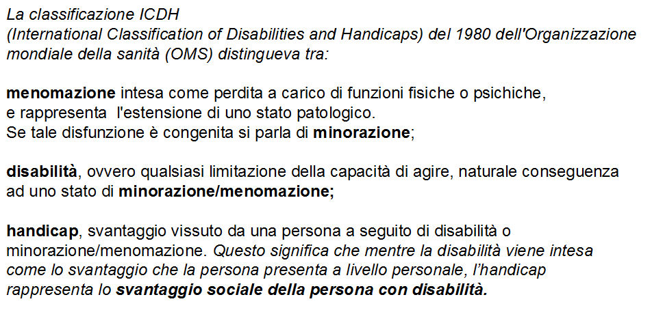

La classificazione rappresenta il punto di partenza per la graduazione degli interventi da realizzare:
- sia in relazione al tipo di menomazione/ disabilità e alla fase di malattia in cui si interviene
- sia rispetto alla tipologia delle attività da erogare.

La slide successiva mostra in modo riassuntivo gli interventi previsti ed erogati sotto forma di indennità, unità di offerta e prestazioni

L'indicazione contenuta nella slide “65 oltre” segna il limite di età dopo del quale la persona Disabile/Handicap entra a far parte delle politiche di intervento previste per l'area degli Anziani

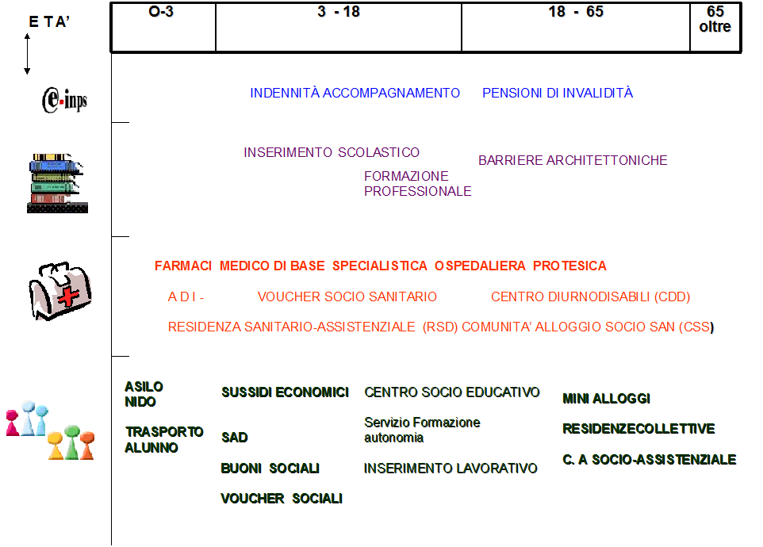

Il modello organizzativo

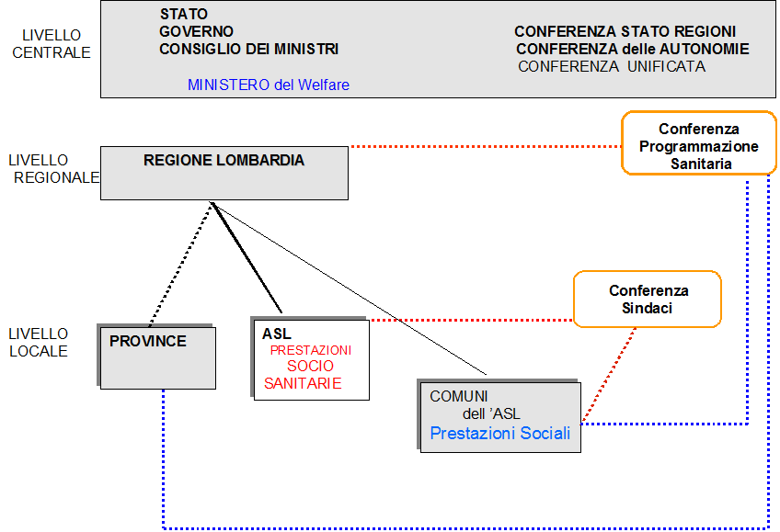

Ricordiamo :
- la Disabilità rientra nelle competenze attribuite alla Sanità (legislazione concorrente Stato- Regioni)
- l'Handicap rientra nelle competenze attribuite al Sociale (legislazione esclusiva della Regione)
- la materia è compresa nell'area dell'integrazione socio sanitaria (Dlgs 502/1992 e successive modifiche)

Cosa succede
- Le regole che disciplinano la sanità e il sociale non sono uguali
- Le riforme hanno modificato le relazioni tra Stato e Regioni passando con poca chiarezza da una organizzazione verticale alla regionalizzazione;
- Le forme organizzative regionali applicano il principio della sussidiaretà verticale e orizzontale e i diversi soggetti istituzionali e non, programmano e gestiscono ognuno per le proprie competenze le politiche di integrazione sociosanitaria;
- Dopo le riforme e la modifica del titoloV non c'è stato nessun riferimento chiaro all'integrazione socio sanitaria
- Difficoltà ad applicare i Livelli Essenziali Assistenza socio sanitari (LEA)da parte delle Regioni;
- Mancanza dei Livelli Essenziali di Assistenza Sociale (LIVEAS) che spetta per legge al Governo;
- Le prestazioni sanitarie previste in quelle sociosanitarie trovano un copertura economica nel fondo del S.S.N., mentre quelle sociali di competenza dei Comuni non hanno un finanziamento specifico

In Lombardia le attività di intervento sulla disabilità implicano il coinvolgimento contestuale di due direzioni generali cui sono state distintamente attribuite le competenze in materia; vale a dire:
La Direzione Generale Famiglia e Solidarietà sociale :
in tema di Disabilità
- Gli interventi di riabilitazione intensiva,estensiva o intermedia erogati presso i presidi di riabilitazione extraospedaliera per le diverse tipologie di utenti;
- Gli interventi di mantenimento e rallentamento della progressione della disabilità presso le strutture socio sanitarie di lungo assistenza
in tema di handicap
- Le prestazioni e servizi socio assistenziali
La Direzione Generale Sanità per la Disabilità:
- Gli interventi di prevenzione prenatale e le campagne di informazione
- Gli interventi di diagnosi e cura a seguito dell'evento lesivo
- Gli interventi di riabilitazione intensiva volti al recupero di disabilità importanti
- Gli interventi di riabilitazione estensiva o intermedia in ambito ospedaliero, comprensivi del trattamento di disabilità transitorie e/o minimali nonché dei trattamenti di disabilità importanti con possibili esiti permanenti
Si tratta di tipi di intervento diversi anche sotto il profilo dell’attribuzione degli oneri al FSR, in quanto nel caso degli interventi di prevenzione, cura e riabilitazione il costo è a carico del FSR (gratuità o tichet per il cittadino).
Negli interventi di lungoassistenza socio sanitaria i costi sono calcolati sulla base dei LEA. Questi prevedono di porre a carico del FSN la quota riferita alle prestazioni sanitarie e sociali di rilievo sanitario

Il modello organizzativo dell'ASL- Il Dipartimento per le attività integrate socio sanitarie (ASSI)LR 31/1997 art.8

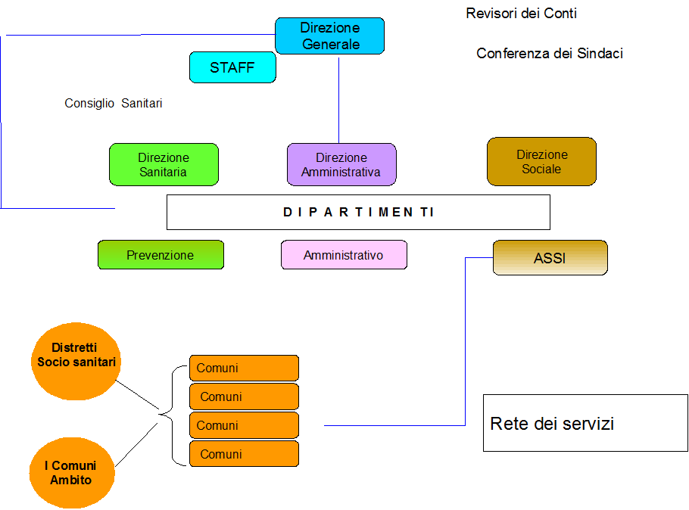

ne consegue:

- Separazione tra materia socio-sanitaria di competenza ASL e materia sociale di competenza dei Comuni

- Il Dipartimento ASSI responsabile dell'area dell'integrazione socio sanitaria

- I Comuni e la loro diversità di aggregazione a scopi gestionali ed erogativi

La riforma della riabilitazione in Lombardia – Il modello lombardo d.g.r. 19883/2004 ( slide successiva)

La classificazione della disabiltà adottata,consente la graduazione degli interventi che si determina
in relazione:
- al tipo di menomazione/ disabilità evidenziata,
- alla fase di malattia,
- alla tipologia delle prestazioni erogate.

Tale graduazione si riflette poi sull’insieme delle strutture che erogano prestazioni di riabilitazione o mantenimento, connotandole in termini di “rete”

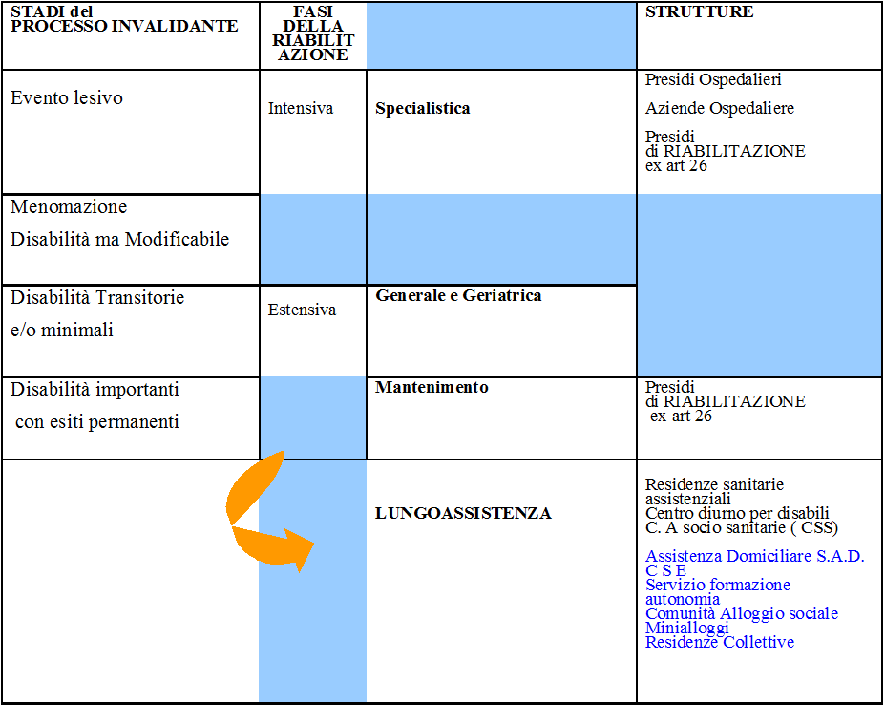

sono state individuate le azioni (slide successiva)

le slide seguenti visualizzano

- La rete delle Unità di offerta per soggetti disabili o in condizione di handicap
- i buoni e i voucher quale altra modalità erogativa

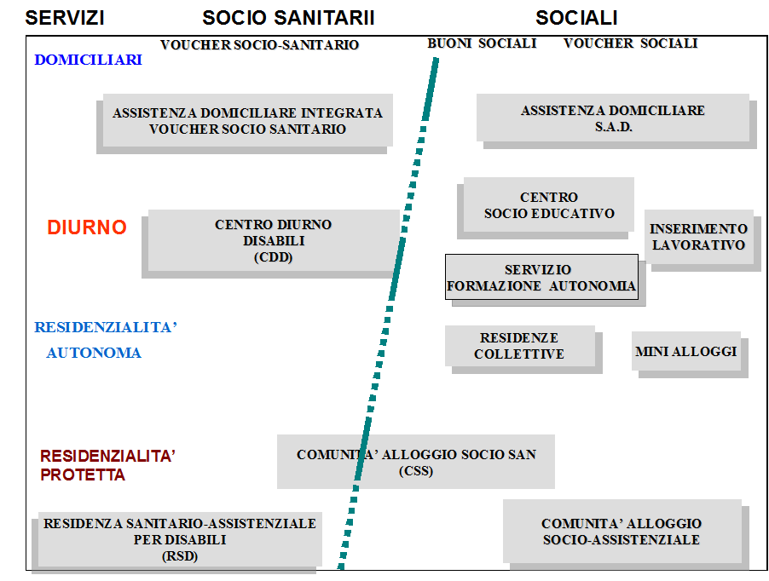
I regimi di erogazione delle prestazioni sono :
per la Riabilitazione
- ricovero
- day hospital
- diurno continuo
- ambulatoriale
per l' Handicap
- residenziale
- semiresidenziale
La domiciliarietà vale sia per la Riabilitazione che per la lungoassistenza

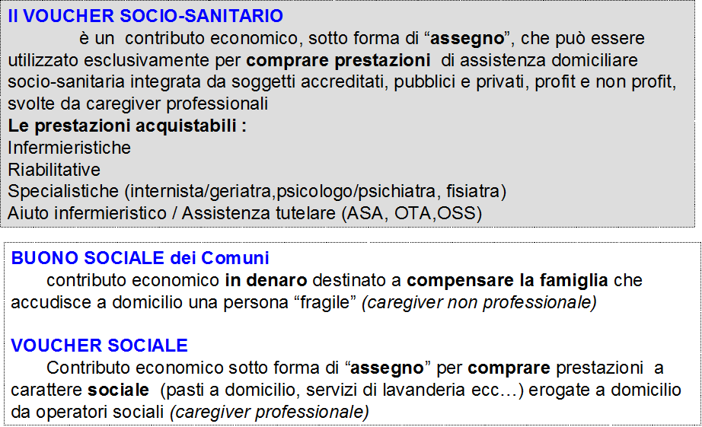
Riassumendo
La riforma della riabilitazione in Lombardia ha riguardato
- La classificazione della disabiltà, la graduazione degli interventi e l'individuazione della rete dell'offerta di riabilitazione e di lungoassistenza
- La riclassificazione delle unità di offerta

Come noto la necessità di comporre risorse e specificità delle prestazioni con esigenze di coerenza, convergenza degli interventi prestati alla persona ha reso indispensabile il ricorso all'integrazione socio sanitaria

la Regione Lombardia prevede due forme di integrazione socio sanitaria :
- di carattere istituzionale e si realizza attraverso strumenti contrattuali formalizzati (slide ASSI)
- di carattere organizzativo

L'integrazione socio sanitaria di carattere organizzativo pone l'attenzione alla persona e al suo percorso di malattia e si realizza attraverso
- la continuità assistenziale dei trattamenti (Linee guida e protocolli di intesa tra i vari referenti).
- l’analisi e la diagnosi multidimensionale
- il Progetto Individuale

La slide successiva attraverso la ricostruzione del “ percorso tipo di una persona a seguito di un evento lesivo” consente di rendere evidenti le fasi di cura, riabilitazione, lungoassistenza e i correlati passaggi da una unità di offerta ad un'altra.

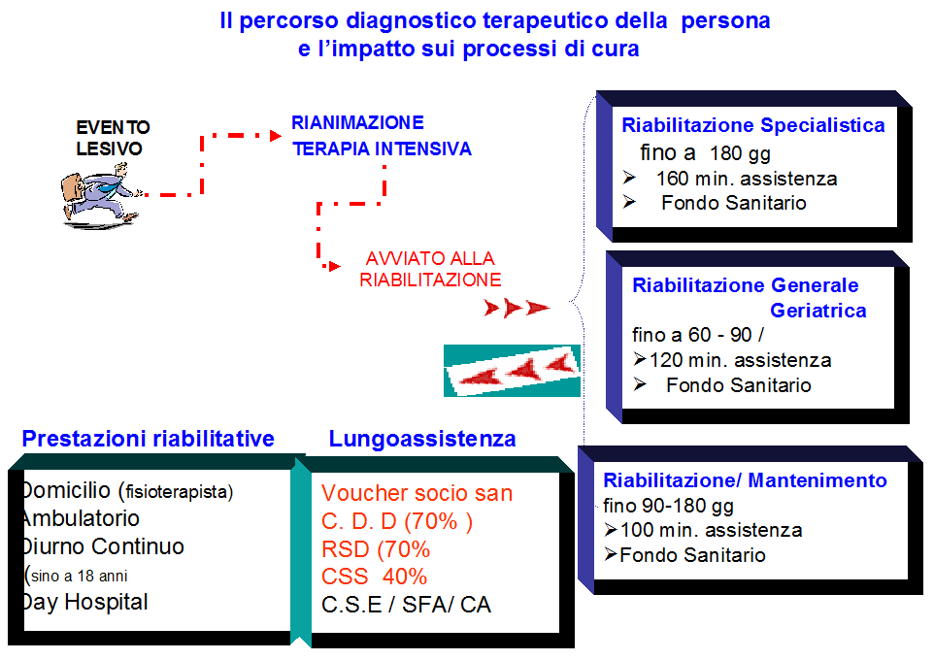

Le slide successive illustrano le dimensioni previste e connesse al carattere organizzativo dell'integrazione
- la continuità assistenziale dei trattamenti
- l’analisi e la diagnosi multidimensionale
- il Progetto Individuale

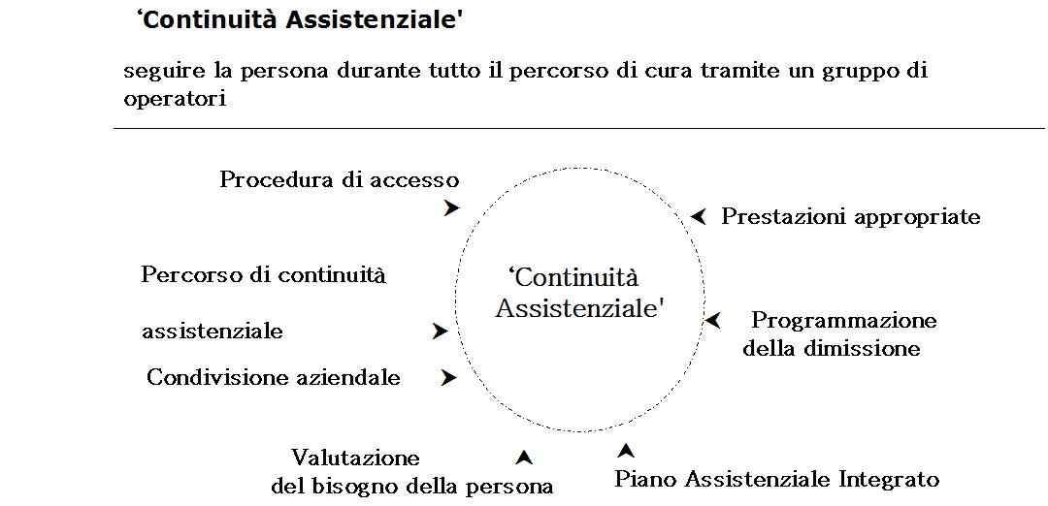

L'integrazione socio sanitaria di carattere organizzativo tratta anche delle modalità dell'intervento stesso riferendosi alla singola unità di offerta che deve prevedere il lavoro di equipe,la stesura del progetto individualizzato e specifiche figure professionali

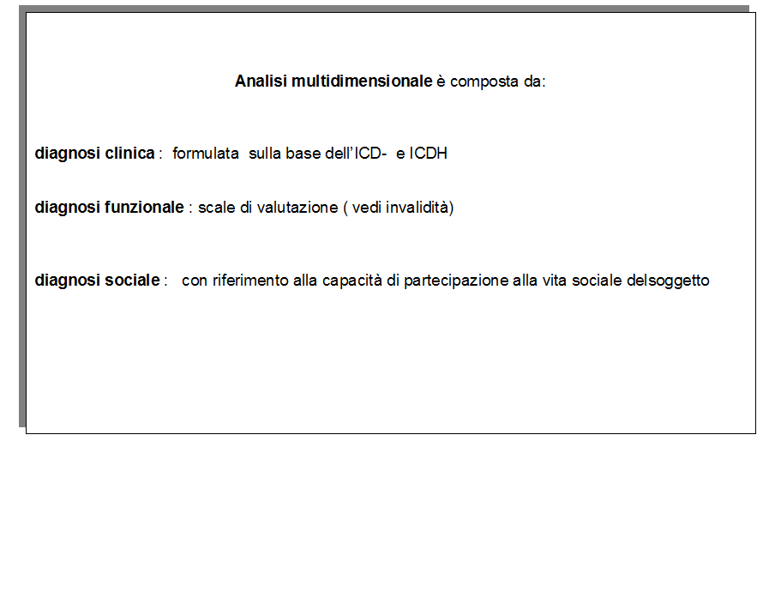

I progetto individualizzato una precisazione

- Il progetto individualizzato (PAI) richiamato nella L 328 art 14 si riferisce al progetto enunciato dalla legge 104/1992 e cioè volto a realizzare la piena integrazione delle persone disabili e prevede la presenza di operatori sanitari, sociali, socio sanitari, della scuola ecc. in una logica di rete allargata. Prevede una intesa tra Comuni e ASL

- Il progetto individuale previsto nel Dlgs 502/1992, si riferisce a quello realizzato all'interno delle strutture di riabilitazione e delle Unità di offerta socio sanitarie di lungoassistenza.

Le diverse normative sanitarie e sociali hanno prodotto una notevole confusione terminologica ma sono diversi per interlocutori, obiettivi e risultati da perseguire.

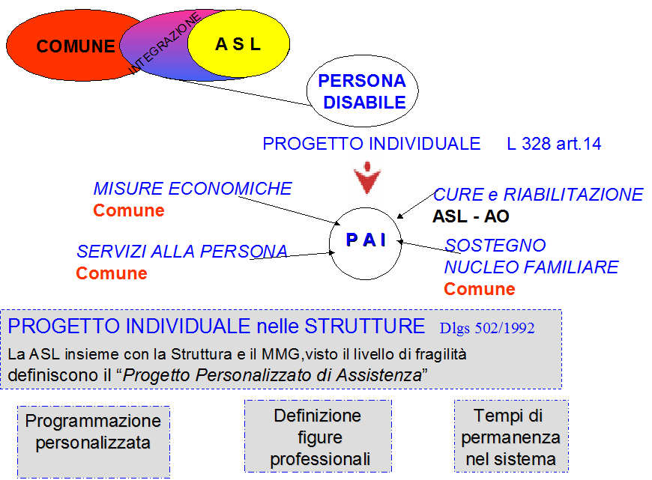

La Regione Lombardia ha adottato un sistema di misurazione del grado di fragilità utile anche per la definizione del progetto individuale nelle strutture - SIDI (Sistema Informativo Disabili) nella parte relativa alla scheda individuale della persona disabile

